**新 书 推 荐**

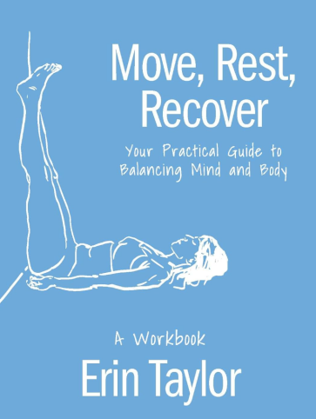**中文书名：《运动，休息，然后恢复：平衡身心的实用指南》**

**英文书名：MOVE, REST, RECOVER: Your Practical Guide to Balancing Mind and Body**

**作 者：Erin Taylor**

**出 版 社：VeloPress**

**代理公司：Biagi/ANA/Conor**

**页 数：208页**

**出版时间：2025年1月**

**代理地区：中国大陆、台湾**

**审读资料：电子稿**

**类 型：运动**

**内容简介：**

通过这本实用的指导手册将帮助您平衡心灵、身体和神经系统，创建一种恢复训练法，帮助您在积极生活方式中各个方面都表现得更好，感觉更好。

恢复是最容易获得但却未得到充分利用的健康工具，是对积极生活方式的一种平衡，它能让你适应工作、训练和生活中不断增加的要求和节奏。如果错失良机，人们就会更容易生病、受伤和倦怠。通过反思、写作提示和易用的身心恢复工具，这本书将引导你激活、加强和维持自己的恢复性训练。这本书将教你更有效、更轻松地度过每一天，并通过以下方式充分利用恢复的优势：

·减少压力和紧张

·从努力中感受益处和收获

·提高注意力

·管理和解决身体疼痛

·促进精神稳定

·增强免疫系统

·提高睡眠质量

·更多其他方式

无论您是在办公室长时间工作，还是在为了马拉松进行训练，抑或是在管理您的家庭日程和需求，您都将了解到，如何以适合您的方式，每天清除您身心上挥之不去的压力和紧张。

您可以做一切正确的事情——制定最佳的日程表，遵循完美的训练计划，吃所有正确的食物——但如果不完全接纳身心与生俱来的休息需求，不对其给予足够的关注，你就会失去保持健康的珍贵机会。而现在，机会就在这本书中，就在您的身边。

目录：

适用所有人的练习法

现在开始

用这本书来屏住呼吸

**了解恢复**

培养恢复的心态

**激活恢复**

学会利用休息

**加强恢复**

创造你的恢复训练

**保持恢复**

坚持不懈

以身作则

立即实践

致谢

关于作者

**【前言】**

每个人都如此忙碌，每天睁眼都有这么多事情要做——我们什么时候休息？

休息，而后恢复，这是取得健康、长寿、生活平衡的最强大且最容易使用的工具之一。然而，它仍然是我们生活中最容易被忽视的一个，也恐怕是最重要的一个。二十年来，我担任瑜伽教练，我的学院从奥运选手到办公室文员，几乎各行各业的人都有，从他们身上，我所看到的最严重的不平衡就是发生在工作和休息之间，而且几乎无处不在：

·我的朋友，他们的日程之紧凑几近夸张，我听到他们的周末活动安排就头晕目眩……

·竞技运动员，他们来拉伸放松，永远无法摆脱全力训练时留下的肌肉记忆……

·宝妈们，孩子从几个月到十几岁不等，她们努力放下母亲角色所带来的全方位负担，从内到外……

·社区的人们，瑜伽课是他们唯一能放松的场合，却常常被工作和生活负担所无情挤占……

这本书献给你，又一位忙碌到无暇休息的奋斗者。

**作者简介：**

**艾琳·泰勒（Erin Taylor）**是国际康复专家、作家和瑜伽教师。20年来，她指导过专业运动员、日常跑步者、产前和产后妇女、上班族以及任何希望通过锻炼来提高幸福感和实现长寿的人。她是 “平衡练习”（Balance Practice）的创始人，该平台提供实用工具，以激励和支持人们在生活各个方面的身心平衡。艾琳还是“运动员瑜伽（Athletes for Yoga）”的创始人，这是唯一一个以运动员为主导的点播视频平台和应用程序，将瑜伽融入运动和健康目标中。

**感谢您的阅读！**

**请将反馈信息发至：版权负责人**

**Email**：**[Rights@nurnberg.com.cn](mailto:Rights@nurnberg.com.cn)**

安德鲁·纳伯格联合国际有限公司北京代表处

北京市海淀区中关村大街甲59号中国人民大学文化大厦1705室, 邮编：100872

电话：010-82504106, 传真：010-82504200

公司网址：[http://www.nurnberg.com.cn](http://www.nurnberg.com.cn/)

书目下载：<http://www.nurnberg.com.cn/booklist_zh/list.aspx>

书讯浏览：<http://www.nurnberg.com.cn/book/book.aspx>

视频推荐：<http://www.nurnberg.com.cn/video/video.aspx>

豆瓣小站：<http://site.douban.com/110577/>

新浪微博：[安德鲁纳伯格公司的微博_微博 (weibo.com)](https://weibo.com/1877653117/profile?topnav=1&wvr=6)

微信订阅号：ANABJ2002

